**TỐI ƯU CẮT THANH**

Công cụ cho phép tính toán tối ưu cách cắt thanh (thép, ống đồng, ống nước, thanh nhôm…) để giảm hao phí vật tư, tiết kiệm chi phí. Công cụ có thể áp dụng cho nhiều lĩnh vực như cắt thép xây dựng, cắt thanh nhôm kính, tính toán tối ưu hao phí vật liệu trong các ngành sản xuất.

Hoạt động dưới dạng một website nên có thể dễ dàng truy cập và tính toán tối ưu cắt thanh trên máy tính, điện thoại, không phân biệt nền tảng Windows, Macos, Android, hay IOS,…

Các thanh cần cắt có thể nhập thủ công hoặc nhập từ Excel một cách dễ dàng.

# HƯỚNG DẪN SỬ DỤNG

## 1. CHUẨN BỊ DỮ LIỆU TRÊN EXCEL

Trong bảng thống kê cốt thép, ta cần thực hiện các công đoạn sau (ví dụ hình mô tả bên dưới):

* Dùng Filter để lọc các thanh có cùng đường kính với nhau.
* Sắp xếp (di chuyển) sao cho 2 cột số lượng (tổng số thanh) và chiều dài 1 thanh nằm ở cạnh nhau.
* Định dạng số trong 2 cột trên không có phần thập phân, chỉ có phần nguyên.
* Định dạng số trong 2 cột trên là số viết liền, không có dấu phẩy “,” hay dầu chấm “.” làm dấu phân chia giữa các lớp trăm, nghìn, triệu…

## 2. TRUY CẬP WEBSITE

Truy cập vào địa chỉ: [NDA - Tối ưu cắt thanh (https://ndacom.github.io/CuttingBarOnline/)](https://ndacom.github.io/CuttingBarOnline/) hoặc quét mã QR bên dưới:

Sau khi truy cập vào Website của công cụ, ta có giao diện như bên dưới:

## 3. NHẬP DỮ LIỆU ĐẦU VÀO

**B1:** Đầu tiên ta cần nhập chiều dài của thanh gốc (chiều dài gốc của thanh vật tư từ NSX) vào ô “Chiều dài thanh gốc”. Ở ví dụ này ta có chiều dài thanh thép là 11,7 m => nhập 11700 mm:

**B2:** Nhập chiều dài và số lượng thanh cần cắt, ta có thể nhập thủ công hoặc nhập từ Excel.

**B3:** Nhập từ Excel, ta cần quay lại bảng Excel đã chuẩn bị trước đó và copy 2 cột đầu vào (số lượng và chiều dài). Chú ý chỉ copy nội dung, không copy tiêu đề bảng.

**B4:** Quay lại Website, ta thấy dữ liệu các thanh cần cắt có cột “Chiều dài” đứng trước cột “Số lượng” nhưng trong bảng Excel đang có cột “Số lượng” trước, vậy ta cần chọn vào nút mũi tên đảo chiều như bên dưới (hình bên trái) để các cột có cùng vị trí so với bảng trong Excel (hình bên phải). Nếu các thứ tự cột đã trùng thì bỏ qua bước này:

**B5:** Dán dữ liệu từ Excel, ở lần đầu tiên thực hiện ta cần cấp quyền đọc Clipboard (Bộ nhớ đệm) trên trình duyệt. Lúc này hãy chọn nút Excel trong Website (Chú ý rằng ta đã copy dữ liệu trong bảng Excel trước đó), trình duyệt sẽ hỏi quyền đọc Clipboard và ta chọn Allow (Cho phép):

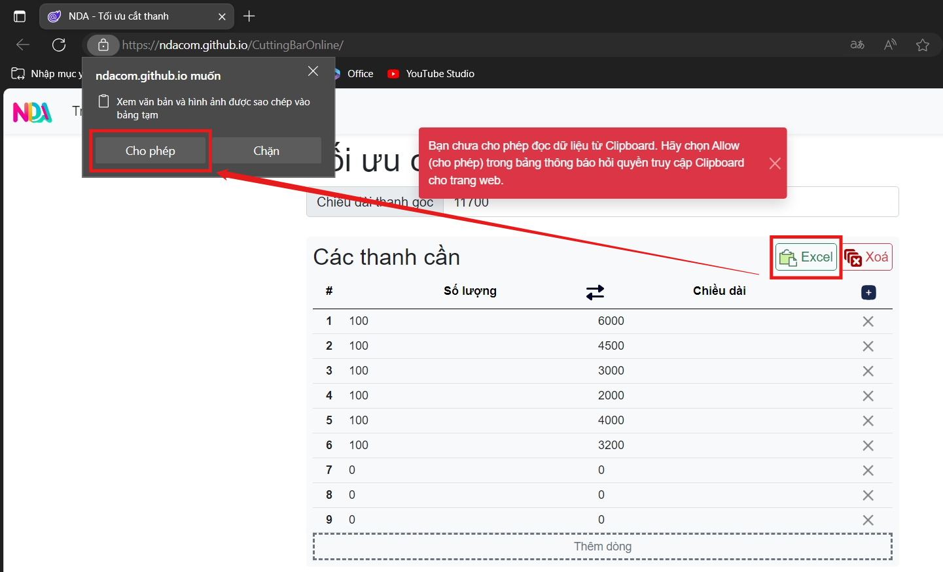

Dữ liệu sẽ được nhập vào Website như hình bên dưới:

## 4. TÍNH TOÁN TỐI ƯU

Chọn “Run” để bắt đầu tính toán tối ưu cắt thanh và ta có kết quả như bên dưới:

